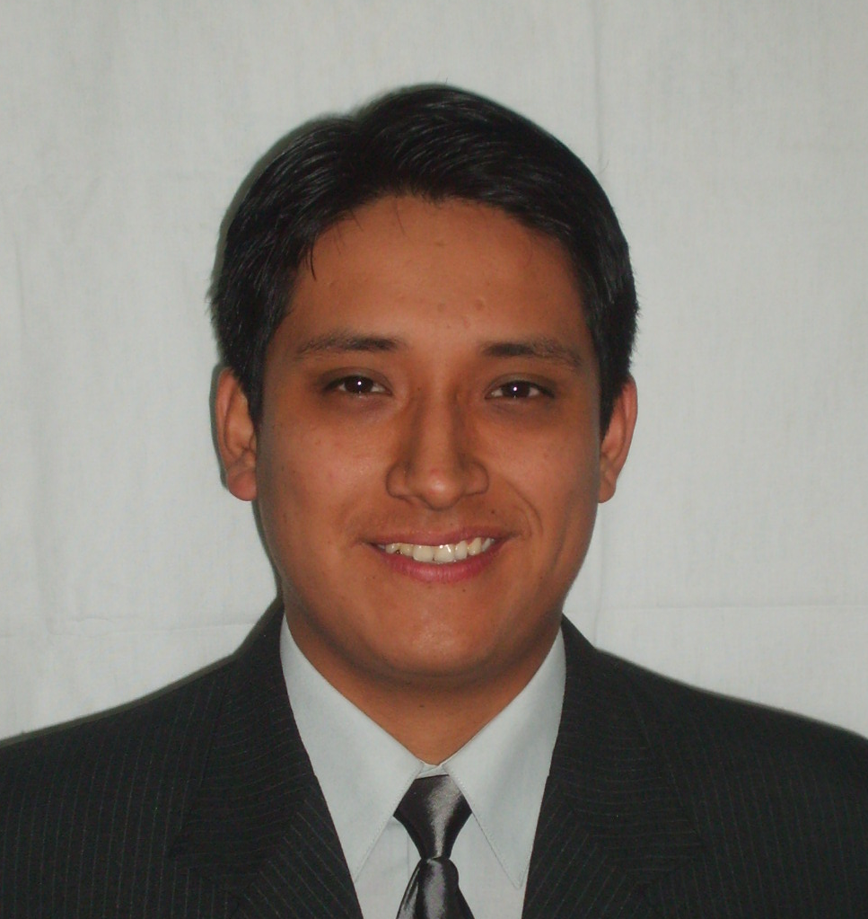
HOJA DE VIDA

Dirección: Daniel Alomia Robles edf. 138 dpto. 402. Lima 41 – Perú
Teléfonos: 2261938 - 964333368 - 988157029
E-mail: cadena_masgo_antonio@yahoo.com,
antoniocdms@gmail.com

PERFIL PROFESIONAL:

Manejo de las siguientes herramientas para el modelado asistido por computadora en 2D y 3D: AutoCAD 2014 (Avanzado), Inventor 2010 (Básico), Tekla Structures V17 (Básico), CadWorx Plant 2014 (Intermedio), AutoCAD Civil 3D 2014 (Intermedio), Aveva PDMS 12.1 (Intermedio), Aveva Review 12.1 (Básico), AutoCAD Revit Mep 2014 (Intermedio); manejo de los siguientes instrumentos de medición: calibrador, goniómetro, profundimetro, durómetro. Joven proactivo, responsable, dinámico, acostumbrado al trabajo en equipo, creativo, adaptable a los cambios, aporte a cumplimientos de objetivos. Deportes: fútbol, basketball, baseball, natación, etc

DATOS GENERALES

Apellidos y nombres: | Cadena Masgo Antonio Martin
Fecha de nacimiento: | 05 de Julio de 1984
País | Perú
Dni | 42437072
Ruc | 10424370725
Estado Civil: | casado
N° Hijos: | 1
Salud: | Ninguna enfermedad.

ESTUDIOS PROFESIONALES

Servicio Nacional de Capacitación para la Industria de la Construcción (SENCICO)
Edificaciones
Agosto 2015 - 1er ciclo
Servicio Nacional de Adiestramiento en Trabajo Industrial
(SENATI)
Dibujo Técnico Mecánico
Julio 2005 - Julio 2007.
Centro Educativo Parroquial Santa Matilde
1989 - 2000.

CURSOS DE CAPACITACIÓN, SEMINARIOS Y OTROS CERTÁMENES

AUTOCAD PLANT 3D
SEMCO
Octubre 17 – Noviembre 21 / 2015
OFFICCE 2013
UNIVERSIDAD NACIONAL AGRARIA
Marzo 21 – Agosto 08 / 2015
REVIT MEP 2014
GMI S.A
Agosto 12 – Agosto 30 / 2013
AVEVA PDMS 12.1
CESEL S.A
Diciembre 2010 - Enero 2011
AUTOCAD CIVIL 3D 2011
Instituto REPLICA SRL
Agosto 2010
TEKLA STRUCTURES V 14
Universidad Nacional de Ingeniería (UNI)
Mayo 13 – Mayo 25 / 2009
COMPUTACIÓN E INFORMÁTICA
WORD 2013
Nivel Intermedio
EXCEL 2013
Nivel Intermedio
ACCESS 2013
Nivel Intermedio
MS PROJECT 2013
Nivel Intermedio
WINDOWS 8.1
Nivel Intermedio

IDIOMAS
INGLES
Nivel Básico

EXPERIENCIA LABORAL

- WORLEY PARSONS
Proyectista Mecánico - Piping A
Rubro: | Consultoría en proyectos de Minería, Gas y Petróleo, Industria y Edificaciones. Febrero 2015 – Al presente
Proyectos realizados:
Ingeniería de Detalle, Moly Cop - Arequipa:
Ingeniería para la planta de Producción de bolas de hierro fundido empleadas en molinos de bolas, dibujo de arreglos generales mecánicos con sus respectivas elevaciones, modelado de los servicios auxiliares en 3D con Cadworxs, equipos mecánicos, bombas, tuberías, ruteo de tuberías de los siguientes servicios: agua fresca, aire comprimido, sistema contra incendio, arreglos generales de tuberías troncales de la planta que conectan las diferentes áreas del proyecto y arreglo generales internos de las áreas para la distribución de los servicios, generación de P&ID con Autocad P&ID, se utilizó el modelo para la generación de planos. Trazos de sistema de HVAC en las diferentes áreas del proyecto como: Edificios de Producción, Tratamiento Térmico, Oficinas Técnicas y Administrativas, Laboratorio, Cocina y Comedor, Auditorio, Subestación Eléctrica Principal y Secundaria, Garitas y Taller Mecánico – Eléctrico; además de los Sistemas de ventilación y extracción de aire.
- GMI S.A.C.
Proyectista Mecánico - Piping A
Rubro: | Consultoría en proyectos de Minería, Gas y Petróleo, Industria y Edificaciones, Infraestructura, Aguas. /Abril 2012 – Octubre 2014
Proyectos realizados:
Ingeniería de Detalle, Chaquicocha Underground-Servicios y Facilidades requeridas por el Túnel de Exploración-Yanacocha:
Edición planos pipeline, trabajo de los planos con el AutoCAD Civil 3d, detalles, secciones de las estaciones de bombeo.
Ingeniería de Detalle, Water Treatment: RCA Ingenierías Subproyectos K, L y M-Yanacocha:
Desarrollo de planta y perfil de pipeline a través del AutoCAD Civil 3d, armado de planos según las progresivas, desarrollo de los perfiles según las pendientes y la optimización del movimiento de tierra en corte o relleno.
Fresh Water, Waste Water, Tailing, reclaim and Seepage Systems Design Engineering-SMCV (Fluor)
Desarrollo de maqueta en 3d utilizando el Cadworxs, se desarrolló arreglos mecánicos y tuberías en planta y secciones según la especificación, generación de isométricos, revisión de interferencias a través del Navisworks, se trabajó en la estación de ciclones 1,2 y 3, bombas y tuberías, llevando los servicios de agua fresca, relaves, aire comprimido.
Ampliación de Truck Shop (Estudio de Pre-Factibilidad)-Antamina
Ingeniería conceptual de la ampliación del Truck Shop, desarrollo de PFD, P&ID, arreglo generales planta, trazado de redes exteriores de los sistemas de agua fresca, contra incendio, potable, desagüe, almacén de lubricantes.
Ingeniería de Detalle, Planta inmaculada-Suyamarca (GYM)
Contrato EPC desarrollado en conjunto con otra empresa del grupo GYM, se manejó el programa de AVEVA PDMS a pedido del cliente, se desarrolló la maqueta en 3d de la cual mediante el módulo de Draft se extrajeron los planos en 2D, se interrelaciono con las demás disciplinas para detectar interferencias, se trabajó en el modelado de las disciplinas tubería, mecánica, estructuras y civil del edificio de chancado primario, molienda, almacén de reactivos.
Ampliación del Taller de Mantenimiento e Infraestructura Logística-Antamina
Continuación de la Ingeniería conceptual de Truck Shop, se trabajó en el programa de AutoCAD Revit Mep a pedido del cliente, todo se trabajó en 3d y de la maqueta se extrajo los planos en 2d que se exportaban en cad para su posterior entrega al cliente, se interrelacionó con las demás disciplinas estructuras, eléctrica, civil, para detectar interferencias a través de los reportes del mismo AutoCAD Revit, se trabajó en el modelado de las disciplinas de tubería y mecánica de las bahías de lavado, truck shop, almacén de lubricantes.
Nuevo Espesador para Toromocho-Impala(Ex Cormin Callao)
Desarrollo de PFD, P&ID, arreglos generales mecánicos sobre la ubicación de un nuevo espesador exclusivo del cliente Impala, con sus respectivas bombas y cisterna de recirculación, arreglo generales de tuberías, se trazó según las especificaciones, se realizó metrado de accesorios.
Nuevos Accesos para los Almacenes del Callao- Impala(Ex Cormin Callao)
Desarrollo de PDF, P&ID, arreglo generales mecánicos, tubería, consiste en la reubicación de espesadores con sus respectivas bombas, implementación de un nuevo sistema de lavado mejorando el existente en tiempo del lavado, se modelo en 3d con el cadworxs el sistema de lavado para la extracción de planos y verificación de interferencias.
Reubicación de Facilidades Zona Sur Ingeniería Conceptual-Cerro Verde
Desarrollo de redes exteriores en los servicios de Agua y desagüe doméstico e industrial, sistema contra incendio, lubricantes y refrigerantes, aire comprimido, desarrollo de PFD, para una siguiente etapa de ingeniería
Ingeniería Contrato Marco, Subproyectos: Ampliación de Almacén de Concentrado a 72 kt, Ampliación de Almacén de Antapaccay a 45 kt – Antapaccay
Desarrollo de P&ID, PFD, layout en planta y secciones de fajas transportadoras como mejor alternativas para la ampliación de los almacenes.

- CESEL S.A.
Proyectista Mecánico A
Rubro: | Consultoría en proyectos mineros, industriales, eléctricos, civiles, hidráulicos, salud. Junio 2010 – Marzo 2012.
Proyectos realizados:
Ingeniería de Detalle Planta cementera Yura:
Desarrollo de tuberías comprendidas en servicios auxiliares, modelado en 3D de la planta para tener un recorrido de las tuberías y ver interferencias, planos isométricos de las líneas, arreglos generales, elevaciones y cortes del recorrido de tuberías, detalles de soportes para tubería, las líneas comprendían, aire comprimido, petróleo R-500, agua.
Ingeniería Detalle Ampliación Planta Concentradora Porvenir Milpo:
Desarrollo arreglos generales, elevaciones y cortes del chancado secundario, terciario, molienda y flotación, desarrollo de fajas, estructuras soportes de equipos, distribución de equipo de flotación según su trabajo tratando de optimizar las pendientes para no utilizar bombas.
Ingeniería Detalle Planta Envolturas Flexibles Peruplast:
Desarrollo arreglos generales, elevaciones y cortes de la planta completa con equipos e infraestructura, donde se trabajó tuberías para extracción de efluentes gaseosos, aceite térmico, agua de enfriamiento, aire comprimido, gas natural, ductos para inyección de aire, extracción de aire, modelado en 3D de planta para tener un recorrido de tuberías y ductos tomando en cuenta interferencias, detalle de soportes, diagramas de flujo.
Ingeniería de detalle Souther Toquepala:
Desarrollo de estructuras y concreto en PDMS en las plantas de molibdeno, filtros de cobre, reactivos, floculantes.
Ingeniería Detalle Tiffani Procter&Gamble:
Desarrollo arreglos generales, elevaciones y cortes en zonas de envase, filtros, paletizado, donde se desarrolló tubería para extracción de polvo, soportes de filtros, ampliación de fajas, detalle de compuertas de inspección, tuberías para limpieza alimentadas por bomba central de limpieza.
Ingeniería Detalle Ampliación Planta Concentradora Porvenir Milpo:
Modelado en PDMS la zona de molienda de flotación, se modelo concreto, estructuras (nave, soportes de equipos, plataformas), equipos (molinos, hidrociclones, fajas, celdas de flotación, silos.
Ingeniería Detalle Cemento Pacasmayo:
Desarrollo arreglos generales, elevaciones y cortes en zona de molino de crudo, molino de cemento, secador y silos de almacenamiento, desarrollo de aserramiento para equipos, conexión entre equipos mediante chutes, tubería para extracción de polvo.
Ingeniería Detalle Tratamiento de Agua Acida Volcán:
Modelado en PDMS de la planta completa (poza de captación, desarenador, poza de regulación, cámara adición cal, tanques floculación, cámara acondicionamiento final de ph) se trabajó concreto, equipos, estructuras, tuberías, draft, review, se modelaron periféricos (taller mecánico, laboratorio, cal, floculantes, ácido sulfúrico, filtros, reservorio, sala eléctrica) , se extrajeron los planos del draft para exportarlos al AutoCAD y darle un acabado final, la planta completa se trabajó en AVEVA REVIEW para darle un mejor acabado con texturas y expórtalo al PDF 3D.
Ingeniería Detalle Ampliación Planta Concentradora Chungar Volcan:
Modelado en PDMS de la planta concentradora las zonas de chancado primario, chancado secundario y terciario, molienda, flotación, espesado, se trabajó concreto, equipos, estructuras, tuberías, draft; se modelaron naves estructurales, soportes de chancadoras, celdas de flotación, molinos, fajas, chancadora primaria, chancadora secundaria, zaranda, grizzli, chutes, celdas de flotación, espesadores, puentes grúa, silos, belt feeder, hidrociclones; se extrajeron los planos del draft para exportarlos al AutoCAD y darle un acabado final.

- FLSMIDTH SAC
Proyectista Mecánico B
Rubro: | Proyectos mineros, fabricación y montaje de estructuras metálicas. / Noviembre 2009 - Mayo 2010.
Proyectos realizados:
Ingeniería de detalle proyecto Bayovar:
Desarrollo de fajas transportadoras convencionales, reversibles, feeders, a partir de una ingeniería básica, elaboración de planos AS BUILT por variación en la fabricación.
Ingeniería Conceptual proyecto Sociedad Minera El Brocal:
Sketch de fajas overland que alimentan desde el tajo norte a la planta de chancado incluyendo chancadora primaria giratoria, apron feeder, etc.
Ingeniería Conceptual de proyecto Almacenes Toromocho, Cormin II:
Trazos de fajas transportadoras, desarrollo de arreglo generales en planta y secciones de los almacenes, torres de transferencia, ubicación del edificio del volteador de vagones.
Ingeniería Conceptual de proyecto de Sistema de embarque:
Faja tubular de que alimenta el nuevo muelle que parte desde los almacenes Toromocho, Cormin II.

- BBA INGENIEROS S.A.
Proyectista Mecánico B
Rubro: | Proyectos mineros y montaje de estructuras metálicas y tuberías.  Julio 2008 – Octubre 2009.
Proyectos realizados:
Tratamiento de relaves en la mina Trevali Perú – Santander:
Dibujo de PFD, layout de planta, levantamiento de información en campo: equipos, infraestructura. Dibujo de equipos existentes y nuevos según data sheet, desarrollo de ingeniería detalle, arreglos generales, elevaciones y cortes, dibujo en 3d de los equipos y planta para tendido de tuberías de aire, vacío, pulpa y reactivos, dibujo de isométricos.
Ampliación de la Planta de chancado en la mina Sociedad Minera El Brocal:
Dibujo de PFD, layout de planta, levantamiento de información en campo: equipos, infraestructura, desarrollo de ingeniería básica y detalle, desarrollo de arreglos generales, elevaciones y cortes, fajas, estructuras, puente grúa, soportes de equipos. Conocimiento de equipos mineros como: celdas de flotación, espesadores, acondicionadores, molinos de bolas, barras, filtro de tambor, discos, fajas transportadoras, etc.

- GEPROIN S.A.C
Proyectista Mecánico C
Rubro: | Proyecto y montaje de estructuras metálicas y tuberías. / Marzo 2008 – Junio 2008.
Proyecto realizado:
Ampliación de la planta procesadora de Omega3 llamado TRITON para Alicorp – Piura:
Lectura de P&ID, revisión de la información del cliente: arquitectónica, civil, data sheet de los equipos, dibujo en 3d de tuberías, tanques, bombas y equipos para ver el montaje simulado, desarrollo de los planos de fabricación y detalle corroborando que no haya problemas en el montaje, en las diversas zonas del proyecto como: etilación, wfe, winter, patio de tanques. Apoyo en la supervisión de la obra, almacén de materiales, revisión de planos AS BUILT en obra.

- DIMATIC S.A.C.
Proyectista Mecánico C
Rubro: | Fabricación de tableros eléctricos, celdas, etc. Nov. 2007 - Febrero 2008.
Proyecto realizado:
Incremento de capacidad del depósito de relaves Quebrada Onda para Southern – Toquepala:
Desarrollo de planos de fabricación de: salas eléctricas, tableros eléctricos, celdas, swicht house, tableros tipo Skid, etc. Metrado de materiales, planos de montaje, vistas generales, despiece o desarrollo, toma de medidas en campo para recopilar información.

- FUNDICION FERROSA S.R.L
Dibujante Técnico Mecánico
Rubro: | Fundición de aceros y fierros. / Octubre 2006 - Octubre 2007.
Dibujo de planos para fabricación, tomando medidas, digitalización de planos impresos, dibujos en 3D o 2D, diseño de algunas piezas de desgaste con medidas referenciales, levantamiento de información en campo, conocimiento de aleaciones, durezas, manejo de durómetro y herramientas de medición.

- EVOPACK
Practicante de Dibujo Técnico Mecánico
Rubro: | Fabricación de Maquinarias para manufactura / Septiembre 2006
Dibujo de planos para fabricación, simulación en 3D de ensamble de maquinaria para manufactura como: llenadoras de botellas, transportadoras de botellas, selladoras de botellas, toma de medidas para levantamiento de planos.

- GUITIERREZ CASTILLO INGENIEROS S.A.C.
Practicante de Dibujo Técnico Mecánico
Rubro: | Aire Acondicionado. Febrero 2006 – Agosto 2006.
Realización de proyectos de ventilación, calefacción y aire acondicionado por ejemplo: Larcomar, Banco de la Nación, Banco Continental, Plaza Vea, etc. y en campo replanteos de los siguientes proyectos: UPC, Larcomar, Banco Continental, dibujos de planos en 2D y detalles de instalación en isométrico.

REFERENCIAS PERSONALES

WORLEY PARSONS: | ULISES CAMONES  Líder de Diseño  ulises.camones@worleyparsons.com / 989706885
GMI S.A: | GUILLERMO CUSINGA  Líder de Piping  gcusinga@gmisa.com.pe / 2135600 - 5038
CESEL INGENIEROS: | LUIS HUERTO  Líder de Mecánica  lhuerto@cesel.com.pe / 975130430
FLSMIDTH | JULIO CORNEJO  Líder de Mecánica  julio.cornejo@flsmidth.com / 985607499
BBA INGENIEROS | RAUL PEREZ  Líder de Mecánica  r.perez@yahoo.com / 964333368

DISPONIBILIDAD

Inmediata.

